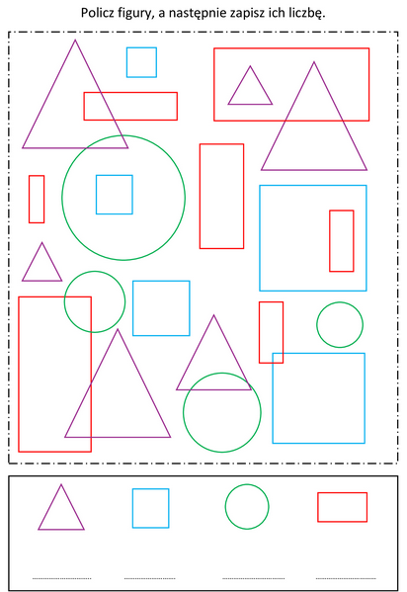

"Wiosenne zadania"

Zapraszam wszystkie dzieci do przeliczenia figur geometrycznych, a następnie zapisywanie ich liczby w odpowiednich miejscach na kartce. Zachęcam również do pokolorowania figur. Życzę miłej zabawy.